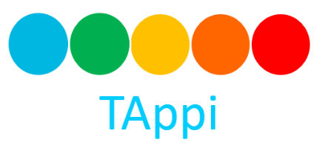 



|  |  |
| --- | --- |
| **Tutorial para crear un Cliente WEB para Tappi** | |
| **Elaborado por** | Luisa Álvarez Valencia |
| **Objetivo** | Este presente documento contiene el paso a paso para crear una nueva funcionalidad en el Web Service de Tappi, sin alterar las fachadas principales de las entidades. |
| **Información general** | IP: 200.58.126.15  Puerto: 4848, accede a Glassfish en modo administrador.  Puerto: 8080, accede a los servicios del servidor. |

**PASOS**

En el proyecto actual creado previamente con la lógica, se elige un patrón como una estructura predefinida para REST.

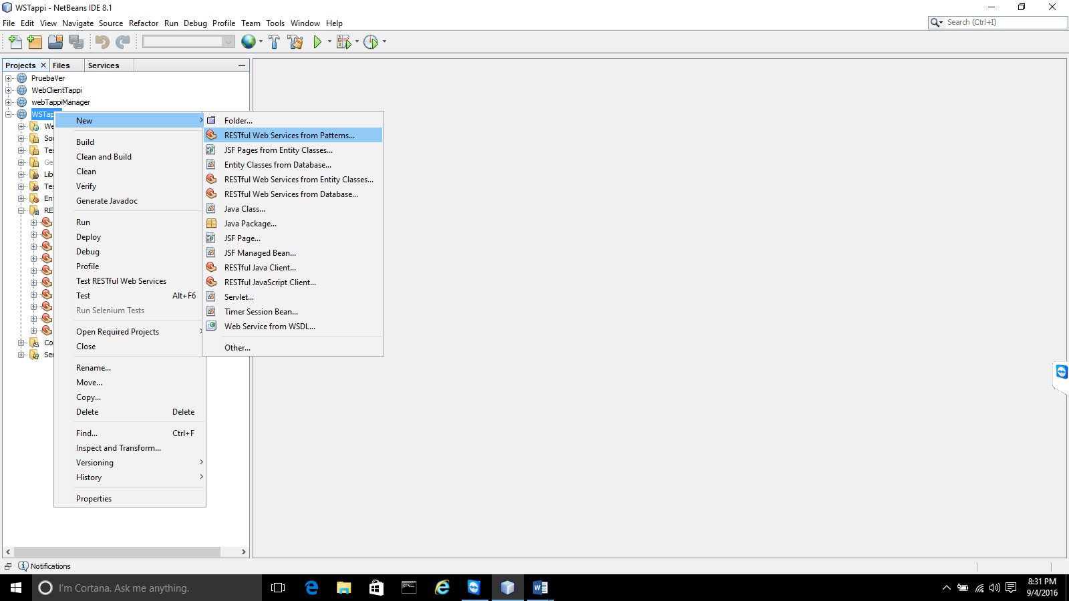

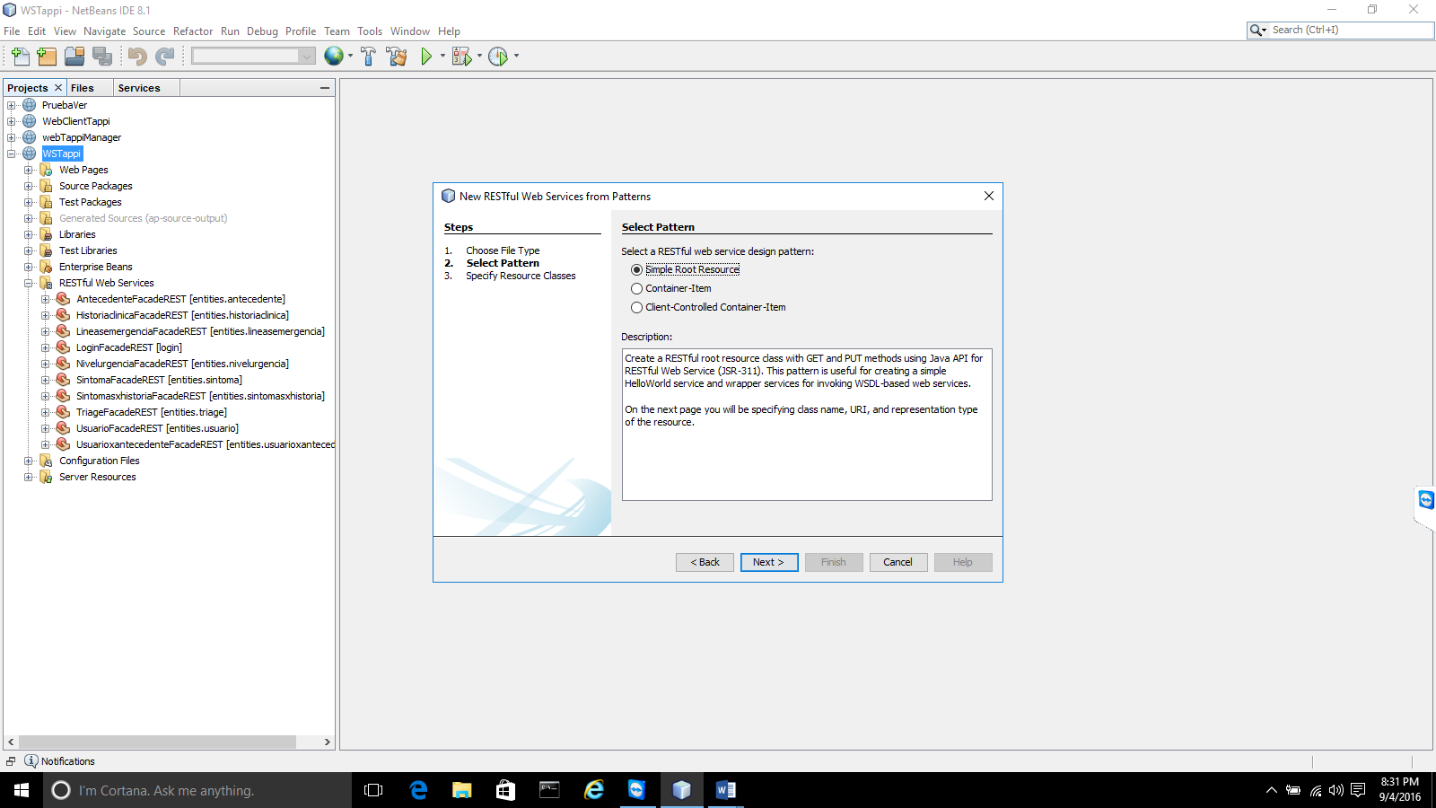

Cambiar el nombre a la funcionalidad que se está llevando a cabo y cambiar el paquete ya que es una facadeREST por lo tanto debe estar en el paquete se service.

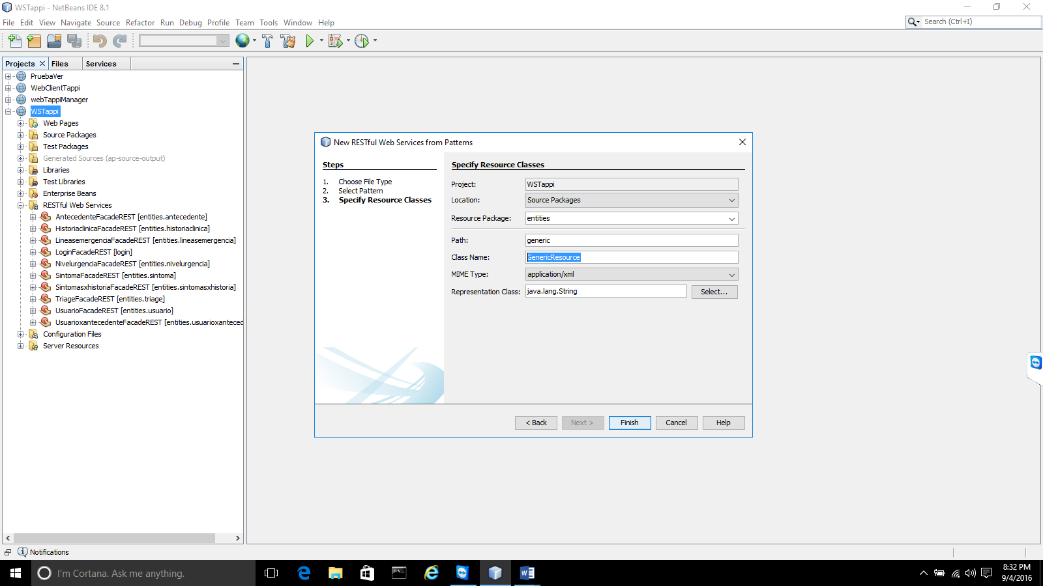

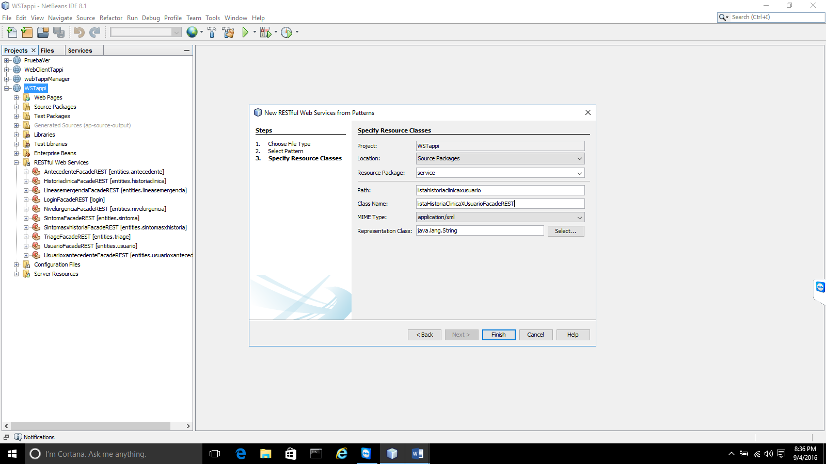

En el select de la parte inferior se elige lo que va a retornar la fachada.

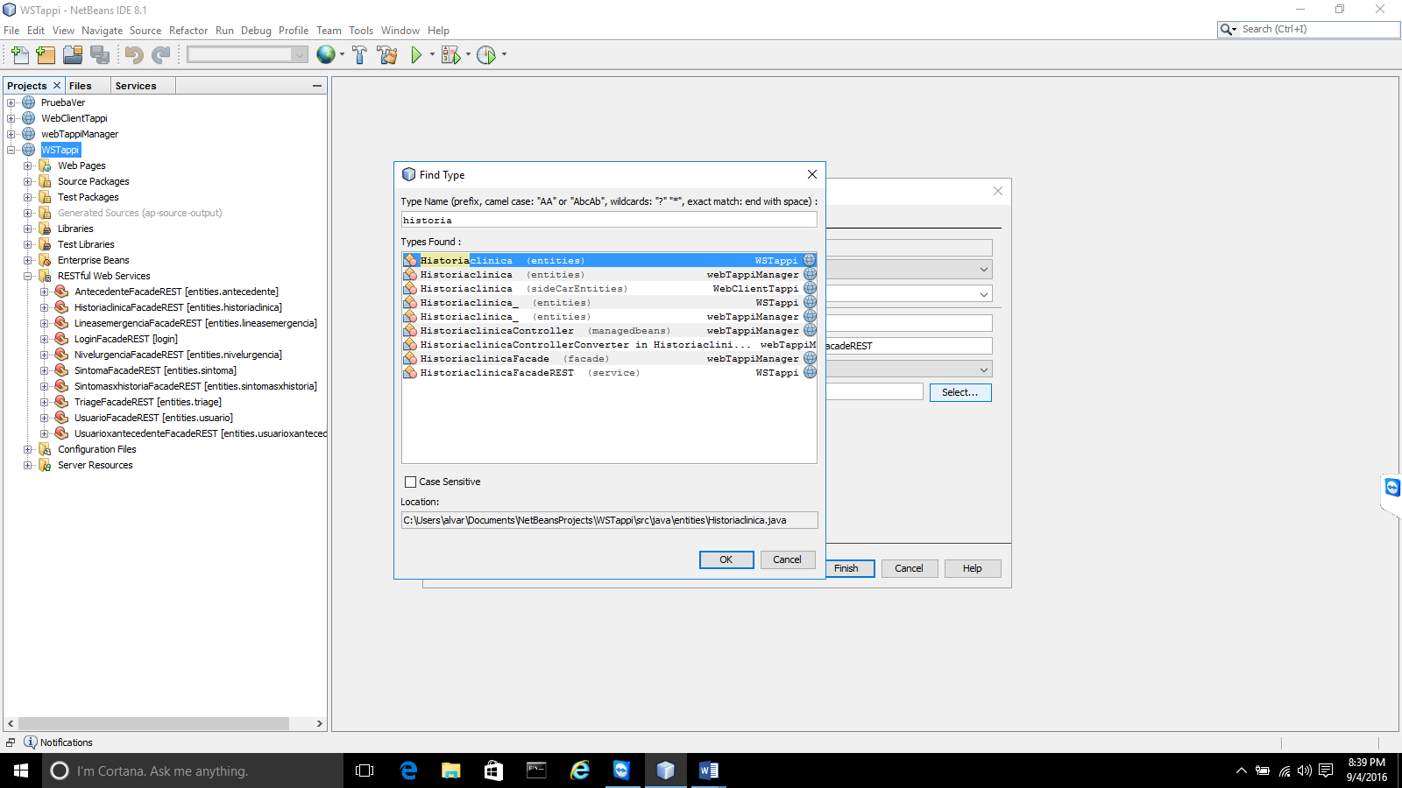

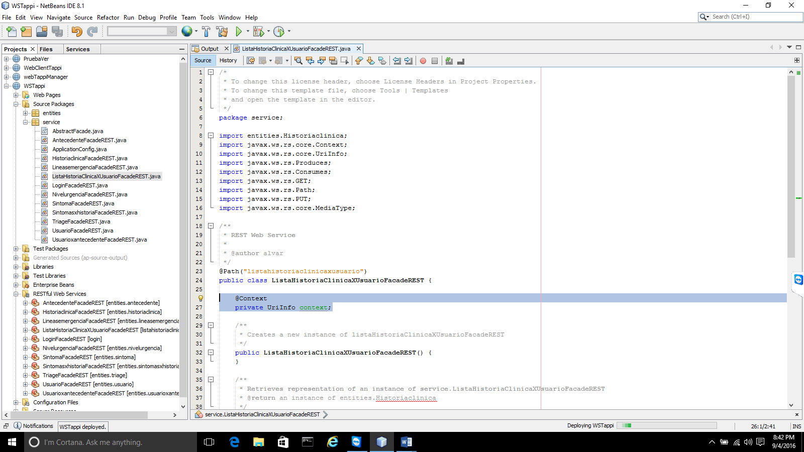

Se elimina contexto y se agrega un entity manager

Funcionalidad a desarrollar: a partir de un id de un usuario se pueda traer la lista de las historias clínicas de este

1. Primero se crea una query en jsql para llevar a cabo la consulta, en la cual se especifica el retorno.
2. En la clase nueva se llama a esa consulta, tener en cuenta que el valor que se encuentra después de los dos puntos se va a utilizar en la otra fachada.

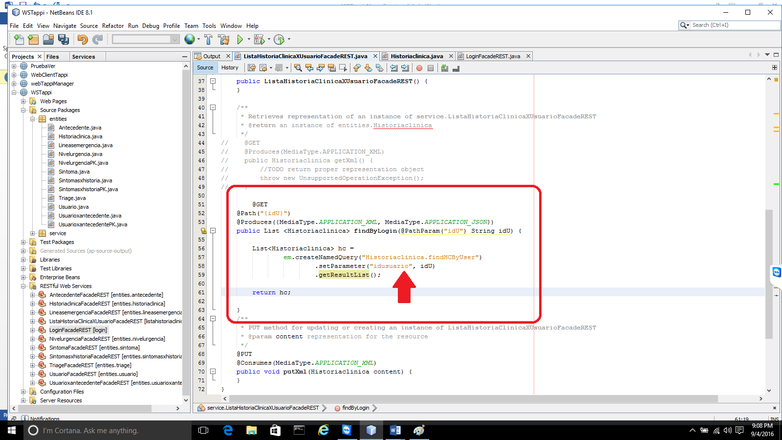

1. Se puede observar que se utiliza el mismo nombre de la query aquí para llamarla con el entity manager.
2. En la imagen de la parte inferior se puede observar lo que pasa cuando es un solo objeto, debido a que la query devuelve una lista solo tomamos el primero ya que solo hay uno. (pregunta si existe alguno y se devuelve el primero o se devuelve null)

